**ESS/ALSLAC/09/INF 2**

**E**

November 2009

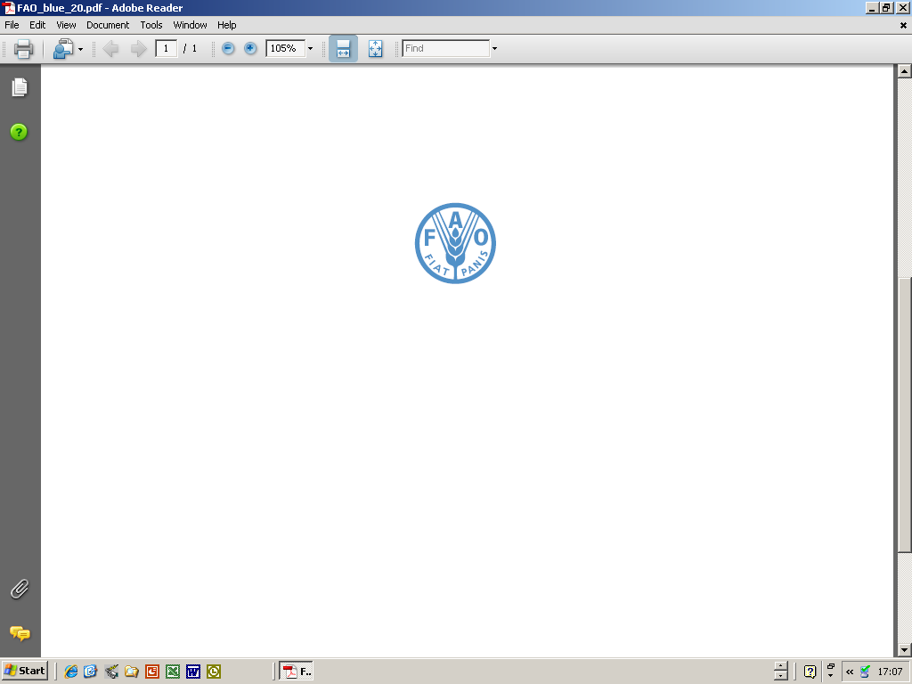  

**FAO/OEA-CIE/IICA Working Group on Agricultural and Livestock Statistics for**

**Latin America and the Caribbean (25th Session)**

**Rio de Janeiro, Brazil, 10-12 November, 2009**

**LIST OF PARTICIPANTS**

**Bolivia**

Walter Portillo, INE, [WPortillo@ine.gov.bo](mailto:WPortillo@ine.gov.bo)

**Brazil**

Eduardo Pereira Nunes, President IBGE, [eduardo.nunes@ibge.gov.br](mailto:eduardo.nunes@ibge.gov.br)

Flavio Pinto Bolliger, IBGE, [flavio.bolliger@ibge.gov.br](mailto:flavio.bolliger@ibge.gov.br)

La-Fayette Côrtes Neto, IBGE

Antônio Carlos Florido, IBGE, [antonio.florido@ibge.gov.br](mailto:antonio.florido@ibge.gov.br)

Márcia Maria Melo Quintslr, IBGE, [marcia.quintsir@ibge.gov.br](mailto:marcia.quintsir@ibge.gov.br)

André Luiz Martins Costa, IBGE, Brazil, [andre.martins@ibge.gov.br](mailto:andre.martins@ibge.gov.br)

Octávio Costa de Oliveira, IBGE, [octavio.oliveira@ibge.gov.br](mailto:octavio.oliveira@ibge.gov.br)

Renata Dias Correa Guimarães, IBGE, [renata.guimaraes@ibge.gov.br](mailto:renata.guimaraes@ibge.gov.br)

**Chile**

Diana Trujillo, Head of the Agricultural Statistics Department, INE, [Diana.trujillo@ine.cl](mailto:Diana.trujillo@ine.cl)

**Costa Rica**

Didier Hernández, INEC, ***Tels:(506)2224-3300,2280-9280,*** [Didier.hernandez@inec.go.cr](mailto:Didier.hernandez@inec.go.cr)

**Ecuador**

Fernando Rentería, INEC, [fernando_renteria@inec.gov.ec](mailto:fernando_renteria@inec.gov.ec)

**Mexico**

Arturo Blancas Espejo, Director General de Estadísticas Económicas, INEGI

Aguascalientes, [arturo.blancas@inegi.org.mx](mailto:arturo.blancas@inegi.org.mx)

Ulises Miramontes Piña, Director de Indicadores y Modelos, SIAP-SAGARPA

Tel. +52 (55) 3871-8525, [umiramontes@siap.gob.mx](mailto:umiramontes@siap.gob.mx)

**Panama**

Víctor Villalobos, Sección de Censo Agropecuario, INEC, Contraloría General,

Teléfonos: (507) 510-4834 / (507) Fax: 510-4801, [VVILLALOBOS@contraloria.gob.pa](mailto:VVILLALOBOS@contraloria.gob.pa)

**Peru**

Doris Raida Mendoza Lodola, Dirección Ejecutiva de Indicadores Sociales, INEI,

Tel:   ++ 51 1 203 9280 , [doris.mendoza@inei.gob.pe](mailto:doris.mendoza@inei.gob.pe)

**Uruguay**

Alfredo Hernández, Director de DIEA, Ministerio de Ganadería, Agricultura y Pesca

Tel: (+598) 2 418 20 54/5, Fax:  (598) 2 418 1260, [ahernandez@mgap.gub.uy](mailto:ahernandez@mgap.gub.uy)

**USA**

Larry Sivers, Director, USDA/NASS International Programs Office   
Room 6035 South Bldg., 1400 Independence Ave. SW, WashingtonD.C.20250-2013   
telephone:  +1 202 720 4505, fax:  +1 202 720 0506, [larry_sivers@nass.usda.gov](mailto:larry_sivers@nass.usda.gov), [lsivers@aol.com](mailto:lsivers@aol.com)

Victoria Maria Calderon

NASS, [Victoria_Calderon@nass.usda.gov](mailto:Victoria_Calderon@nass.usda.gov)

**Observers:**

Adriana Mendes de Araújo, IBGE, Brazil, [adriana.araujo@ibge.gov.br](mailto:adriana.araujo@ibge.gov.br)

Airton Camargo, CONAB, Brazil [airton.camargo@conab.gov.br](mailto:airton.camargo@conab.gov.br)

Ana Maria de S.Areias, IBGE, Brazil, [ana.areias@ibge.gov.br](mailto:ana.areias@ibge.gov.br)

Carlos Alfredo Barreto Guedes, IBGE, Brazil, [carlos.guedes@ibge.gov.br](mailto:carlos.guedes@ibge.gov.br)

Julio Cesar.Perruso, IBGE, Brazil, [julio.perruso@ibge.gov.br](mailto:julio.perruso@ibge.gov.br)

Lúcia Dourado Ferreira, IBGE, Brazil, [lucia.ferreira@ibge.gov.br](mailto:lucia.ferreira@ibge.gov.br)

Luis Celso Guimarães Lins, IBGE, Brazil, [luis.lins@ibge.gov.br](mailto:luis.lins@ibge.gov.br)

Manoel Antônio Soares da Cunha, IBGE, Brazil, [mascunha@ig.com.br](mailto:mascunha@ig.com.br)

Maria de Fátima Benincaza dos Santos, IBGE, Brazil, [maria.benincaza@ibge.gov.br](mailto:maria.benincaza@ibge.gov.br)

Mauro André Ratzsch Andreazzi, IBGE, Brazil, [mauro.andreazzi@ibge.gov.br](mailto:mauro.andreazzi@ibge.gov.br)

Roberto Augusto Soares Pereira Duarte, IBGE, Brazil, [roberto.duarte@ibge.gov.br](mailto:roberto.duarte@ibge.gov.br)

Rosangela Maria Carnevale Carvalho, IBGE, Brazil, [rosangela.carnevale@ibge.gov.br](mailto:rosangela.carnevale@ibge.gov.br)

Marcos Paulo Paiva de Almeida, CNA, Brazil, [marcos.almeida@cna.org.br](mailto:marcos.almeida@cna.org.br)

Vagner Azarias Martins, IEA, Brazil, [vagneram@ica.sp.gov.br](mailto:vagneram@ica.sp.gov.br)

Luis Henrique de Lima, MPA, Brazil,

**SPONSOR INSTITUTIONS/ INSTITUCIONES ORGANIZADORAS**

**IICA**

Braulio Heinze, IICA-Brazil [braulio.heinze@iica.int](mailto:%20braulio.heinze@iica.int)

Maximiliano Saudades,IICA-Brazil, [maximiliano.saudades@iica.int](mailto:maximiliano.saudades@iica.int)

**FAO**

Hiek Som, Deputy Director, FAO Statistics Division, Viale delle Terme di Caracalla

00153 Rome, Italy, Tel: +39-06 5705 5070, Fax: +39-06 5705 5615, [Hiek.Som@fao.org](mailto:Hiek.Som@fao.org)

Ricardo Sibrian, Senior Statistician, FAO Statistics Division, Viale delle Terme di Caracalla

00153 Rome, Italy, Tel: +39-06 5705 2112, Fax: +39-06 5705 5615, [Ricardo.Sibrian@fao.org](mailto:Ricardo.Sibrian@fao.org)